ФГБОУ ВО «Кемеровский государственный университет»

Кафедра ЮНЕСКО по информационным вычислительным технологиям

ЛАБОРАТОРНАЯ РАБОТА № 3

по дисциплине *«Языки программирования»*

*Семестр 2*

## Тема: Строки

Выполнил:

студент группы ФИТ - 194

Кучерин Алексей Алексеевич

Проверил:

Доцент кафедры ЮНЕСКО по ИВТ

Русакова Н. А.

Кемерово, 2020

## Вариант 6.

**Формулировка заданий:**

1. Напишите функцию склейки строки и n символов другой строки. Данная функция должна добавлять n символов второй строки к первой. Использовать специальные функции для обработки строк нельзя.

**1) Входные данные**

N = 3

Line1 – adf gh

Line2 – qwer ty

**Должен выводить:**

newline – asdf ghqwe

**Выводит:**

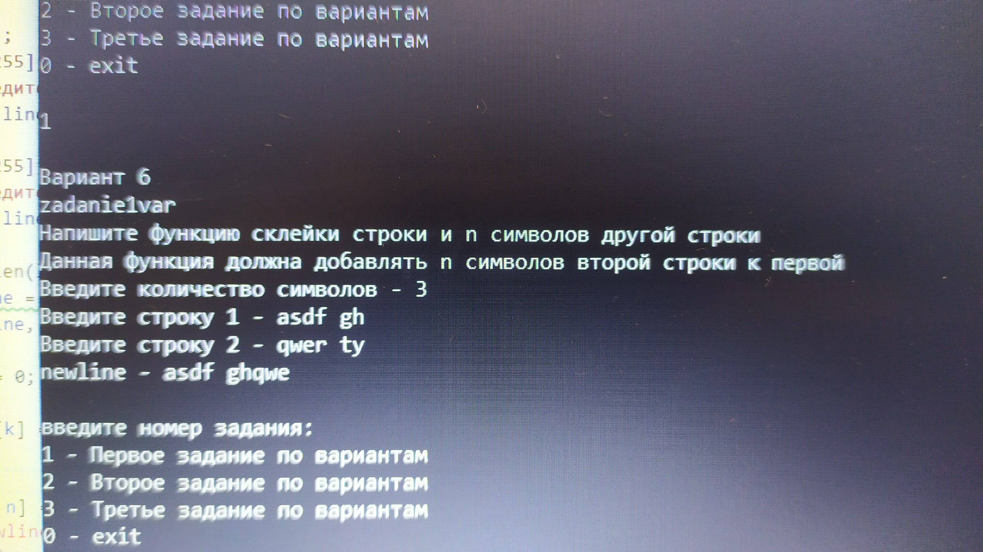

**2) Входные данные**

N = 5

Line1 – hello world!

Line2 – I am people

**Должен выводить:**

newline – hello world! I am

**Выводит:**

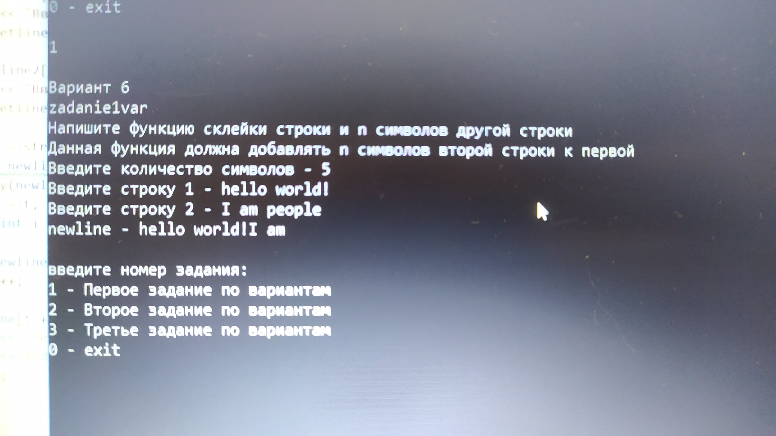

2. Имеется текстовый файл со следующим содержимым:

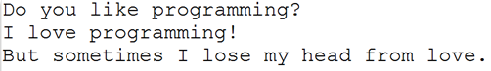

Выведите на экран самое короткое слово последней строки данного текста.

**Выводит:**

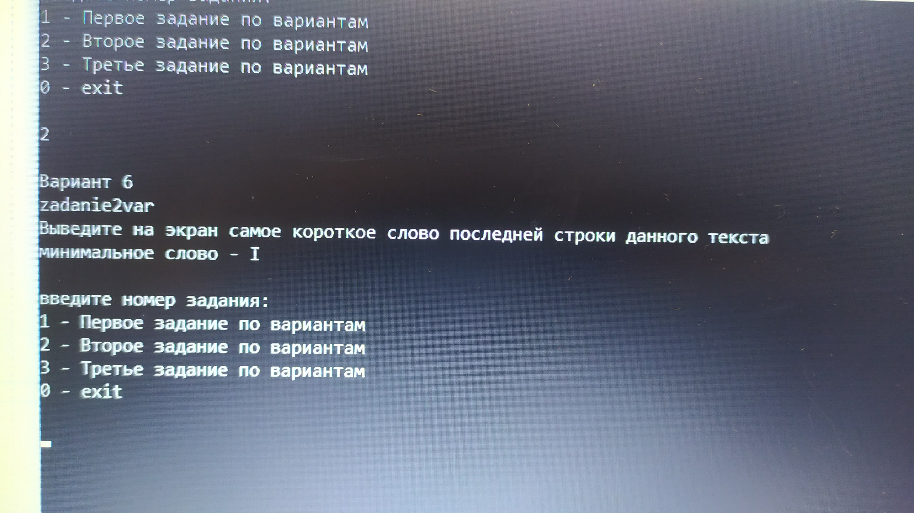

3. Упорядочите слова текста из задания 2 по убыванию их длины.

**1) Должен выводить:**

sometimes

lose

head

from

love

But

my

I

**Выводит:**

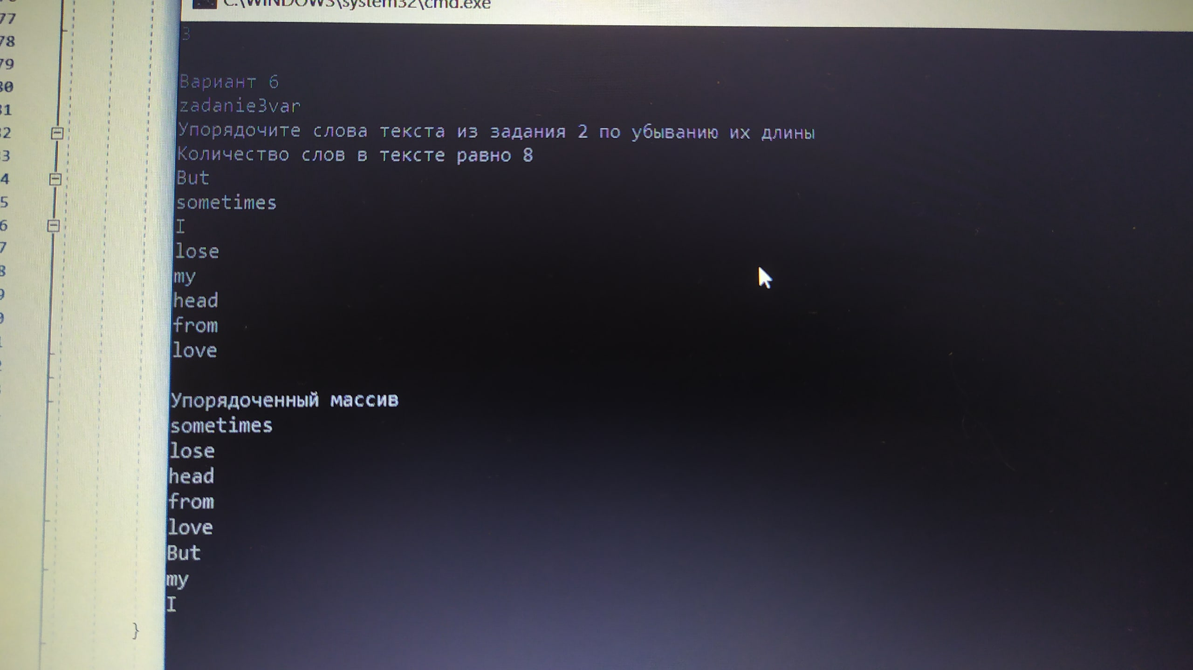

Ссылка на репозиторий

<https://github.com/Alex22112000/Test_Projekt2>